Информация к проекту решения по заявлению:
1.1. Акопян А. О.
Земельный участок:
кадастровый номер 54:35:072870:15;
местоположение: Российская Федерация, Новосибирская область, г. Новосибирск, Октябрьский район, ул. Карла Либкнехта, дом 154;
площадь 361 кв. м.; (планшет 2187).
Зонирование: Зона застройки индивидуальными жилыми домами (Ж-6)
Заявленные требования: в части увеличения максимального процента застройки в границах земельного участка с 30 % до 42 %.
Обоснование согласно заявлению: в связи с тем, что размер земельного участка меньше установленного градостроительным регламентом минимального размера и конфигурация земельного участка являются неблагоприятными для застройки.
Планируется: государственная регистрация здания в Росреестре в связи с его реконструкцией.

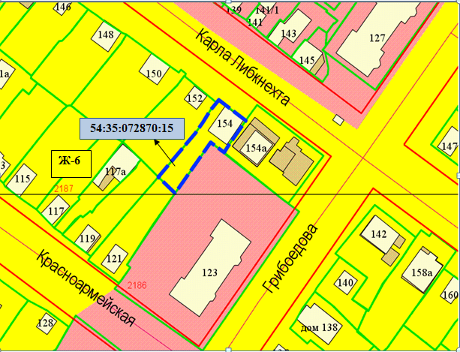
Приложения к заявлению:

